
Scenariusz lekcji „Rozegrajmy To”
1. i 2.

 | Opracowanie: Greta Droździel-Papuga
 | Czas trwania: 2 x 45 min.
 | Poziom nauczania: Klasy 7-8 Szkoły Podstawowej oraz klasy 2-3 Szkół Ponadpodstawowych
 | Przedmiot: edukacja obywatelska

Związek z podstawą programową: I.2, I.3, fakultatywne: I.2, I.3, II.2, fakultatywne: II.1 , fakultatywne: III.5

Kluczowe zagadnienia: działania obywatelskie, współdecydowanie, konsultacje, debata

Metody: burza mózgów, gra paragrafowa
Formy pracy: praca w grupach, dyskusja, praca indywidualna

Środki dydaktyczne potrzebne do przeprowadzenia zajęć: kartki samoprzylepne w dwóch kolorach (typu post-it), 3 kartki a3
Załączniki do scenariusza:
- Zał. 1 - Link do gry
- Zał. 2 - Instrukcja do rozgrywek
- Zał. 3 - Link do plakatu Działaj obywatelsko
- Zał. 4 - Wybór działań

Rozegrajmy to! Lekcja 1.
Cele lekcji 1.:
- pokazanie możliwych działań obywatelskich, które wspierają poczucie sprawczości
- zainspirowanie uczniów i uczennic do podejmowania działań obywatelskich
1. Wprowadzenie
2 min
Przywitaj uczniów i uczennice. Zapowiedz, że dzisiejsza lekcja będzie nietypowa — zagracie w grę edukacyjną, której zakończenie zależy od Was. Przedstaw cele spotkania w prosty sposób, np.:
Dzisiaj sprawdzimy, jak może wyglądać działanie obywatelskie w praktyce — dzięki grze, w której będziemy podejmować różne decyzje i (być może) doprowadzić do zmiany społecznej.
2. Rozgrzewka – burza mózgów
5 min
Zanim przejdziecie do gry, wspólnie zastanówcie się:
Co właściwie znaczy działanie obywatelskie?
Poproś uczniów i uczennice, by podawali swoje skojarzenia — jedno słowo lub krótkie zdanie. Zapisuj pomysły na tablicy. Podkreśl, że nie ma złych odpowiedzi.
Przykładowe odpowiedzi: głosowanie, wolontariat, protesty, budżet obywatelski, organizacje pozarządowe, wspólne działania, dbanie o otoczenie.
Podsumuj, np:
Zobaczcie, jak różnorodne mogą być działania obywatelskie — od małych rzeczy po duże inicjatywy. W naszej grze też będziecie podejmować decyzje, które pokazują, jak można działać wspólnie i mieć wpływ.

3. Gra – praca w grupach
20 min
Podział na zespoły:
Podziel klasę na mniejsze, różnorodne grupy (ok. 5 osób). Możesz użyć losowania – np. kolorowych kartek, fragmentów puzzli, numerków lub odliczania.
Tematy gier (wyświetl lub zapisz na tablicy):
Gra 1: Dlaczego tylko sklepy i bary?
Wyzwanie: Miejsce przyjazne dla młodzieży
Gra 2: Czy może być lepiej?
Wyzwanie: Stołówka szkolna
Gra 3: Co będzie z tym miejscem?
Wyzwanie: Podupadająca biblioteka
Każda grupa wybiera temat, który jest im najbliższy. Rozdaj instrukcję oraz treść wybranej gry.

Instrukcja do rozgrywek:
- Wybierzcie mistrza/mistrzynię gry – osobę, która będzie czytać kolejne krótkie opisy sytuacji (punkty). Zaczynacie od punktu 1. Każdy punkt opisuje decyzję, trudność lub wyzwanie, przed którym staje Wasza drużyna.
- Po przeczytaniu punktu – porozmawiajcie.
Zastanówcie się wspólnie, co można zrobić w tej sytuacji.
Niech każdy ma szansę się wypowiedzieć. Używajcie argumentów uzasadniających Wasz wybór.
- Podejmijcie decyzję.
To Wasze wybory decydują o tym, jak potoczy się historia! Każda decyzja odsyła Was do kolejnego punktu gry – postępujcie zgodnie ze wskazówkami.
- Dotarliście do końca historii?
Dajcie znać nauczycielowi/nauczycielce. Jeśli inne grupy jeszcze grają, możecie wrócić do wcześniejszych momentów i sprawdzić, co by się stało, gdybyście wybrali inaczej.
Świetnie, jeśli podczas rozgrywek będziecie współpracować, wspólnie odkrywać, dokąd prowadzą Wasze decyzje i co mogą zmienić w historii.
Czas gry: ok. 20 minut.

4. Omówienie i refleksja
15 min
Po zakończeniu rozgrywek:
- Podziękuj wszystkim grupom.
- Zapytaj o ogólne emocje:
Jak się czuliście w trakcie gry? Co Was zaskoczyło? Czy było coś trudnego?
Poproś każdą grupę, aby krótko opowiedziała:
- jaki temat gry wybrała i dlaczego?
- jaki problem pojawił się w historii?
- jakie decyzje podjęli i jakie działania obywatelskie pojawiły się w historii?
- do jakiego rozwiązania doszli, co o nim myślą?
Porównajcie wyniki grup, które grały w ten sam scenariusz:
Czy doszliście do takich samych zakończeń? Jakie działania podejmowaliście w grze?
5. Zakończenie
3 min
Podziękuj za zaangażowanie. Możesz poprosić chętne osoby o dokończenie zdania: dzisiaj dowiedziałem/am się, że… / z lekcji zapamiętam
Podsumuj, krótko lekcję i nawiąż do kolejnego spotkania:
W grze podejmowaliście różne decyzje obywatelskie. W prawdziwym życiu też możemy działać – w szkole, w społeczności lokalnej, w internecie. Na kolejnej lekcji zastanowimy się, jakie działania chcielibyście podjąć naprawdę. Zachęć do refleksji i uważnej obserwacji rzeczywistości. Poproś, żeby do następnej lekcji zastanowić się czy w szkole lub okolicy są podobne sytuacje, które wymagają działania? Co można by zrobić, żeby coś zmienić?

Rozegrajmy to! – Lekcja 2.: Od decyzji do działania

Cele lekcji 2.:
- uczniowie i uczennice rozpoznają przykłady działań obywatelskich, które mogą podjąć w swojej szkole lub społeczności,
- wybierają działania, które chcieliby zrealizować w ramach edukacji obywatelskiej (spośród 18 możliwych – wybierają 4),
- zastanawiają się, jak dokumentować swoje działania (np. w portfolio ucznia/uczennicy),
- poznają formalne zasady i obowiązki związane z realizacją działań obywatelskich.

1. Wprowadzenie
5 min

Przywitaj uczniów i uczennice. Przedstaw cele w jasny sposób, np.:
- Poznamy różne przykłady działań obywatelskich, które można podjąć w szkole lub swojej okolicy.
- Wybierzemy cztery działania, które chcielibyśmy zrealizować w ramach edukacji obywatelskiej.
- Zastanowimy się, jak pokazać i udokumentować to, co robimy (np. w portfolio ucznia/uczennicy).
- Dowiemy się, jakie są zasady i obowiązki związane z realizacją działań obywatelskich.
Przypomnij krótko poprzednią lekcję, np: W zeszłym tygodniu wcielaliście się w różne zespoły, które rozwiązywały lokalne problemy. Podejmowaliście decyzje, które miały wpływ na Wasze otoczenie. Dzisiaj sprawdzimy, jak takie działania można przełożyć na prawdziwe pomysły i plany.

2. Rozgrzewka - od gry do działania
10 min
Przebieg:
- Przygotuj wcześniej trzy duże kartki z tytułami gier (wyzwaniem i dopiskiem: możliwe działania) i przyczep je w widocznych miejscach sali (np. na ścianach lub tablicach.
Gra 1: Dlaczego tylko sklepy i bary? Wyzwanie: Miejsce przyjazne dla młodzieży.  Możliwe działania: | Gra 2: Czy może być lepiej? Wyzwanie: Stołówka szkolna  Możliwe działania: | Gra 3: Co będzie z tym miejscem? Wyzwanie: Podupadająca biblioteka  Możliwe działania:

- Instrukcja dla klasy:
Podziel uczniów w pary (np. tak, jak siedzą).
Rozdaj każdej parze dwa kolory post-itów – np. żółte i różowe.
Wyjaśnij: Na jednym kolorze zapiszcie, jakie działania pojawiały się w Waszej grze – te, które wybraliście lub które rozważaliście. Na drugim kolorze zapiszcie nowe pomysły na działania, które można by podjąć w prawdziwym życiu, żeby rozwiązać dane wyzwanie.
Uczniowie mają chwilę na rozmowę i przypomnienie sobie gier, przez które rozgrywali na ostatnich zajęciach. Zapisują swoje odpowiedzi na kartkach a następnie podchodzą do kartek z wypisanymi tematami gier i tam przyklejają swoje kartki. Zachęć, by przechodzili po sali, czytali pomysły innych i dopisywali własne inspiracje.
Podsumuj pracę młodzieży:
Zobaczcie, jak różne działania zaproponowaliście. Wiele z nich to przykłady prawdziwych działań obywatelskich – takich jak … np. debata, konsultacje, wolontariat czy zbieranie opinii.
Przykładowe zapisy:
Gra 1. debata szkolna, sonda wśród mieszkańców, zbieranie podpisów, pomysł na klub młodzieżowy, rozmowa z radą gminy.
Gra 2. ankieta wśród uczniów, spotkanie z dyrekcją i kuchnią, akcja „dzień zdrowego obiadu”, stworzenie tablicy z opiniami uczniów.
Gra 3. wolontariat uczniowski, wydarzenia literackie, współpraca z bibliotekarką, kampania promująca czytanie, projekt „żywa biblioteka”.
Podkreśl, że część pomysłów można realnie zrealizować i że w tej lekcji będziecie się zastanawiać, które z nich warto podjąć w szkole lub społeczności.
3. Działamy?
10 min
Wróć do pytania kończącego poprzednią lekcję i zapytaj:
Czy w szkole lub okolicy są podobne sytuacje, które wymagają działania?
Odpowiedzi zapisuj na tablicy. Zachęć do dzielenia się spostrzeżeniami, pomysłami. Może jakieś myśli na temat bieżących problemów pojawiły się podczas przypominania sobie rozgrywek? Pytania pomocnicze, zachęcające do rozmowy, np.: Co w naszej szkole mogłoby działać lepiej? Gdzie przydałoby się więcej współpracy lub rozmowy? Co możemy zrobić sami, a do czego potrzebujemy wsparcia dorosłych?
Po zapisaniu tematów, którymi można by się zająć w ramach edukacji obywatelskiej, zapowiedz, kolejny krok, czyli co możemy zrobić, żeby coś zmienić.
Przypomnij uczniom i uczennicom jak różne działania można realizować w ramach edukacji obywatelskiej. Możesz skorzystać z plakatu - który warto wyświetlić na tablicy, w widocznym miejscu Na plakacie jest 18 przykładów działań obywatelskich. Możesz poprosić o odczytanie ich przez chętne osoby. Sprawdźcie czy jest coś co nie pojawiło się we wcześniejszej aktywności (z wypisywaniem możliwych działań na posti-tach). Upewnij się czy wszystkie działania są zrozumiałe. Podkreśl, że w podstawie programowej przedmiotu wypisane są właśnie te działania, ale jeśli uczeń chciałby zrealizować inne, praktyczne działania obywatelskie, wymagające podobnego zaangażowania - to za zgodą nauczyciela, może to zrobić.
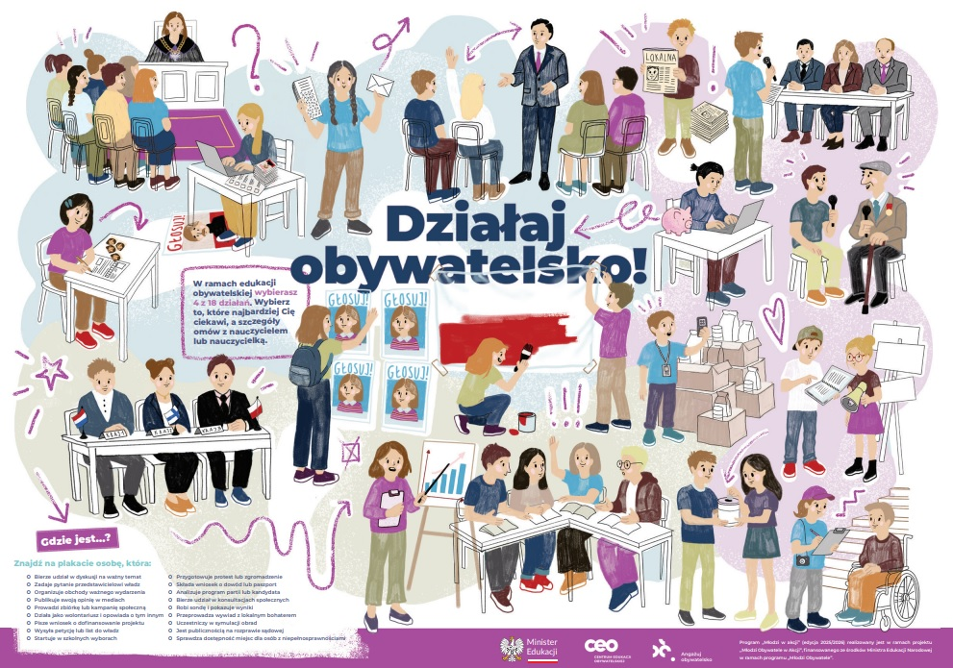
4. Wybór działań – praca w grupach (ok. 15 min)
15 min
Podziel klasę na mniejsze grupy, np. 5 osobowe (nie muszą być takie same jak na poprzedniej lekcji). Zachęć każdą grupę do rozmowy o problemach, które każdy z nich chciałby rozwiązać (mogą być te wypisane na tablicy, z plakatu lub całkiem inne). Ważne, że dzisiaj skupiamy się na tym co chcielibyśmy zrobić i dlaczego właśnie to, nie planujemy jeszcze szczegółów naszych działa
Zadanie:
- Każdy indywidualnie zastanawia się jakie może wybrać cztery działania, które pomogą rozwiązać zauważony problem społeczny (w szkole, środowisku)/ są dla danej osoby ciekawe/możliwe do wykonania. Rozdaj każdej osobie kartę do notatek, porządkujących wybór działania. Na tych zajęciach ważne, żeby uczniowie wybrali działania i pomyśleli skąd ten wybór. Jeśli będą mieli czas, mogą oczywiście odpowiedzieć na kolejne pytania na karcie.

 | Działanie 1.  ……… | Działanie 2. | Działanie 3. | Działanie 4.
Dlaczego ten wybór?

Co trzeba zrobić, żeby je zrealizować?
Kto może nam pomóc (np. nauczyciele, organizacje, władze lokalne)?
Co chcę osiągnąć/zmienić?

- Porozmawiajcie w grupie o swoich wyborach. Czy ktoś chciałby zająć się tym samym problemem/wyzwaniem? Może połączycie siły i zrobicie wspólne działanie?
Jako prowadzący możesz krążyć między grupami i obserwować, jakie działania wybierają młodzi, czy potrzebują w czymś Twojego wsparcia?
5. Dokumentacja i portfolio obywatelskie (ok. 5–7 min)
5-7 min
Podziękuj wszystkim za pracę i wybór działań. Oczywiście, w ciągu roku szkolnego, może się pojawiać coś, co zmieni jeszcze ich wybór, natomiast dzisiejsza praca uczniów i uczennic stanowi punkt wyjścia do podejmowanych aktywności w ramach edukacji obywatelskiej. Ważne jest odpowiednie dokumentowanie swoich działań i tworzenie portfolio obywatelskiego.
Zapytaj, jak mogą dokumentować swoje działania? np. zdjęcia, notatki, filmiki, wpisy do dziennika, relacje na stronie szkoły, refleksje po każdym działaniu (czego się nauczyłem?, co było trudne?).
Podsumuj: Wszystkie te materiały mogą tworzyć Wasze portfolio obywatelskie – czyli dowód, że działacie, myślicie i zmieniacie świat wokół siebie. Portfolio obywatelskie to nie tylko teczka z dokumentacją, to również sposób, żeby zobaczyć, jak Wasze pomysły zmieniają rzeczywistość i jak rozwijacie się jako obywatele/obywatelki.
6. Podsumowanie (ok. 3–5 min)
3-5 min
Zbierz refleksje od chętnych uczniów/uczennic:
- Które działania chcielibyście zrealizować w pierwszej kolejności?
- Co może być wyzwaniem, a co motywuje do działania?
Na zakończenie podkreśl, że każde działanie obywatelskie, nawet to najmniejsze, ma znaczenie. A jego początkiem jest podjęcie decyzji - tak jak w naszej grze.

 Załączniki:
ZAŁĄCZNIK 1
Gra 1: Dlaczego tylko sklepy i bary?
Wyzwanie: Miejsce przyjazne dla młodzieży
LINK: https://biblioteka.ceo.org.pl/wp-content/uploads/sites/4/2025/12/GRA-1.pdf
Gra 2: Czy może być lepiej?
Wyzwanie: Stołówka szkolna
LINK: https://biblioteka.ceo.org.pl/wp-content/uploads/sites/4/2025/12/GRA-2.pdf
Gra 3: Co będzie z tym miejscem?
Wyzwanie: Podupadająca biblioteka
LINK: https://biblioteka.ceo.org.pl/wp-content/uploads/sites/4/2025/12/GRA-3.pdf
ZAŁĄCZNIK 2

Instrukcja do rozgrywek:
- Wybierzcie mistrza/mistrzynię gry – osobę, która będzie czytać kolejne krótkie opisy sytuacji (punkty). Zaczynacie od punktu 1. Każdy punkt opisuje decyzję, trudność lub wyzwanie, przed którym staje Wasza drużyna.
- Po przeczytaniu punktu – porozmawiajcie.
Zastanówcie się wspólnie, co można zrobić w tej sytuacji.
Niech każdy ma szansę się wypowiedzieć. Używajcie argumentów uzasadniających Wasz wybór.
- Podejmijcie decyzję.
To Wasze wybory decydują o tym, jak potoczy się historia! Każda decyzja odsyła Was do kolejnego punktu gry – postępujcie zgodnie ze wskazówkami.
- Dotarliście do końca historii?
Dajcie znać nauczycielowi/nauczycielce. Jeśli inne grupy jeszcze grają, możecie wrócić do wcześniejszych momentów i sprawdzić, co by się stało, gdybyście wybrali inaczej.
Świetnie, jeśli podczas rozgrywek będziecie współpracować, wspólnie odkrywać, dokąd prowadzą Wasze decyzje i co mogą zmienić w historii.
Czas gry: ok. 20 minut.

ZAŁĄCZNIK 3
Link do plakatu Działaj obywatelsko
ZAŁĄCZNIK 4 Wybór działań

 | Działanie 1. | Działanie 2. | Działanie 3. | Działanie 4.
Dlaczego ten wybór?

Co trzeba zrobić, żeby je zrealizować?
Kto może nam pomóc (np. nauczyciele, organizacje, władze lokalne)?
Co chcę osiągnąć/zmienić?



Program ,,Młodzi w akcji" (edycja 2025/2026) realizowany jest w ramach projektu ,,Młodzi Obywatele w Akcji”, finansowanego ze środków Ministra Edukacji Narodowej w ramach programu ,,Młodzi Obywatele”.
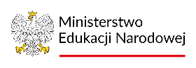


***
Fundacja Centrum Edukacji Obywatelskiej
ul. Noakowskiego 10, 00-666 Warszawa
tel. 22 622 00 89 www.ceo.org.pl
Warszawa 2020

